6.2 答：含三个结点的树只有两种形态

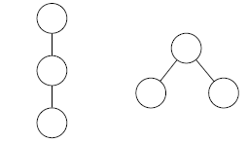

含三个结点的二叉树可能有下列五种形态

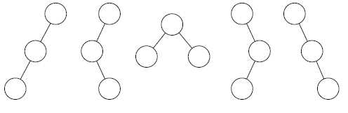

6.3 答：高度为 h 的完全二叉树至少有 2h-1 个结点，最多有 2h-1 个结点。

6.4

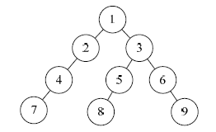

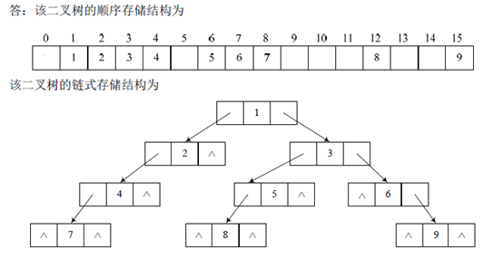

6.5

答：先序遍历序列：1、2、4、7、3、5、8、6、9。

中序遍历序列：7、4、2、1、8、5、3、6、9。

后序遍历序列：7、4、2、8、5、9、6、3、1。

6.6

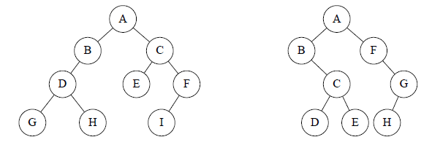

6.7

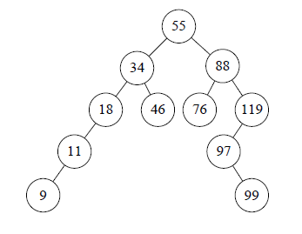

6.8

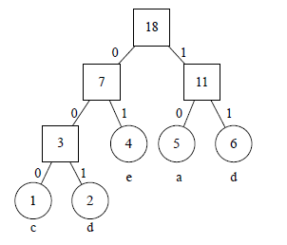

各字符对应的哈夫曼编码为

a:10，b:001，c:000，d:11，e:01

6.10

答：按中序序列遍历二叉排序树即按递增次序遍历。递增打印二叉排序树各元素值的函数如下。

void Inorder(BiTree &t)

{

if(t != NULL)

{

Inorder(t->lChild);

printf(“%d”,t->data);

Inorder(t->rChild);

}

}

6.12答：算法如下：

int Height(BiTree t)

{

int hl,hr;

if (t==NULL)

return(0);

else

{

hl=Height(t->lchild);

hr=Height(t->rchild);

if(hl>hr)

return (hl+1);

else

return(hr+1);

}

}